**№12**

**Момент импульса. Закон сохранения момента импульса (без вывода)**

***Момент импульса*** характеризует количество вращательного движения. Величина, зависящая от того, сколько массы вращается, как она распределена относительно оси вращения и с какой скоростью происходит вращение.

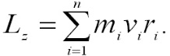

Замечание: момент импульса относительно точки — это псевдовектор, а момент импульса относительно оси — скалярная величина.

Следует учесть, что вращение здесь понимается в широком смысле, не только как регулярное вращение вокруг оси. Например, даже при прямолинейном движении тела мимо произвольной воображаемой точки, оно также обладает моментом импульса. Наибольшую роль момент импульса играет при описании собственно вращательного движения.

Момент импульса замкнутой системы сохраняется.

Момент импульса  частицы относительно некоторого начала отсчёта определяется векторным произведением ее радиус-вектора и импульса:



где  — радиус-вектор частицы относительно выбранного неподвижного в данной системе отсчета начала отсчёта,  — импульс частицы.

В системе СИ момент импульса измеряется в единицах джоуль-секунда; Дж·с.

***Моментом импульса*** вращающегося тела называют физическую величину, равную произведению момента инерции тела I на угловую скорость ω его вращения. Момент импульса обозначается буквой L:

L = Iω

Поскольку  уравнение вращательного движения можно представить в виде:



Окончательно будем иметь:



Это уравнение, полученное здесь для случая, когда I = const, справедливо и в общем случае, когда момент инерции тела изменяется в процессе движения.

Если суммарный момент M внешних сил, действующих на тело, равен нулю, то момент импульса L = Iω относительно данной оси сохраняется:

ΔL = 0, если M = 0.

Следовательно,

L = Iω = const.

Это и есть ***закон сохранения момента импульса***. Иллюстрацией этого закона может служить неупругое вращательное столкновение двух дисков, насажанных на общую ось

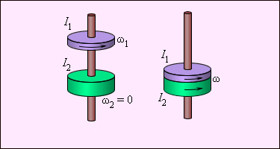

Неупругое вращательное столкновение двух дисков.

Закон сохранения момента импульса: $I_{1}ω_{1}$ = ( $I_{1}$ + $I_{2}$)ω